Instalación WPQINPQR

1. Lo primero que se debe hacer es convertir el contenido de la carpeta Api en una aplicación web a través del IIS. Esto es un servicio REST, así que si el cliente ya cuenta con un sitio para servicios rest, basta con colocar dentro de la carpeta bin del sitio, el contenido de la ruta /api/bin/ de este entregable. Si no hay un sitio en el IIS, debe crearse y convertirse como aplicación. Para el ejemplo se crea un sitio nuevo de servicio rest llamado RestServices en la carpetas inetput del IIS.
2. Si se trata de una instalación y no una actualización debe instalarse en el servidor el url rewrite module, que se puede encontrar en el siguiente link https://docs.microsoft.com/en-us/iis/extensions/url-rewrite-module/using-the-url-rewrite-module
3. Una vez instalada la parte lógica del aplicativo,se debe instalar la parte gráfica. Para ello se debe crear una nueva aplicación en el sitio web configurado para IIS. Es importante que el alias definido en esta ventana sea “dwapps”. A continuación se especifica una ruta de acceso física. Después debe colocarse el contenido de la carpeta app del entregable, justo en la carpeta definida como ruta de acceso física.
   1. 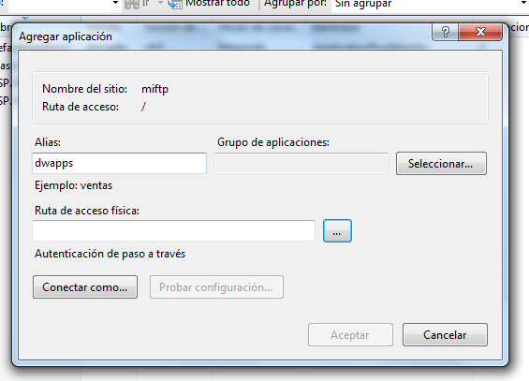
4. Ya se han configurado tanto parte gráfica como lógica. Ahora hay que indicarle a la parte gráfica donde se encuentra la parte lógica. Para ello se abre el archivo env.js que se encuentra en la carpeta definida como ruta de acceso física. Dentro de él hay una url configurada, se debe cambiar por la url en la que se encuentra los servicios rest. (punto 1). Es decir si los sitios rest se encuentra en c:\\inetput\RestServices\ la url que se debe colocar es http://localhost/RestServices/. Donde “Localhost” debe ser la ip del servidor.
   1. 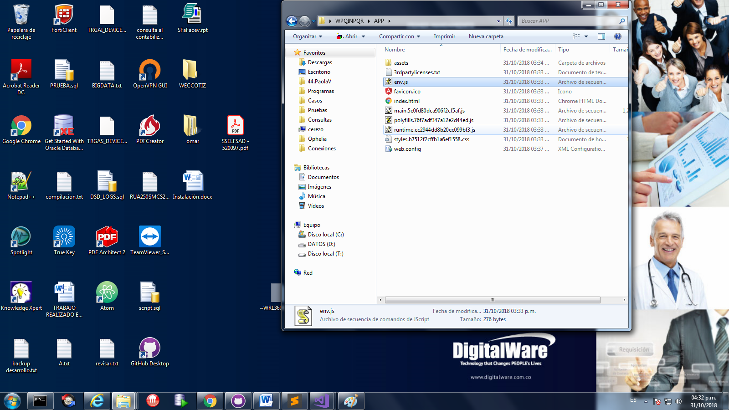
   2. 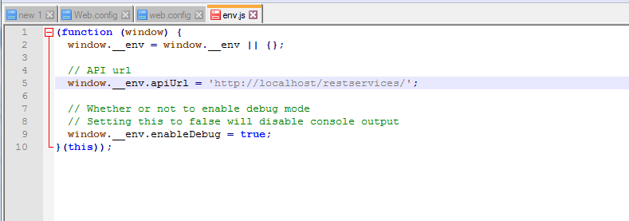
5. Esta aplicación cuenta con un formulario de creación y otro de consulta. Para acceder al de creación, ingresamos a http://localhost/dwapps/creación. Y para consulta, se debe digitar <http://localhost/dwapps/consulta>, donde localhost es la ip del servidor.
   1. 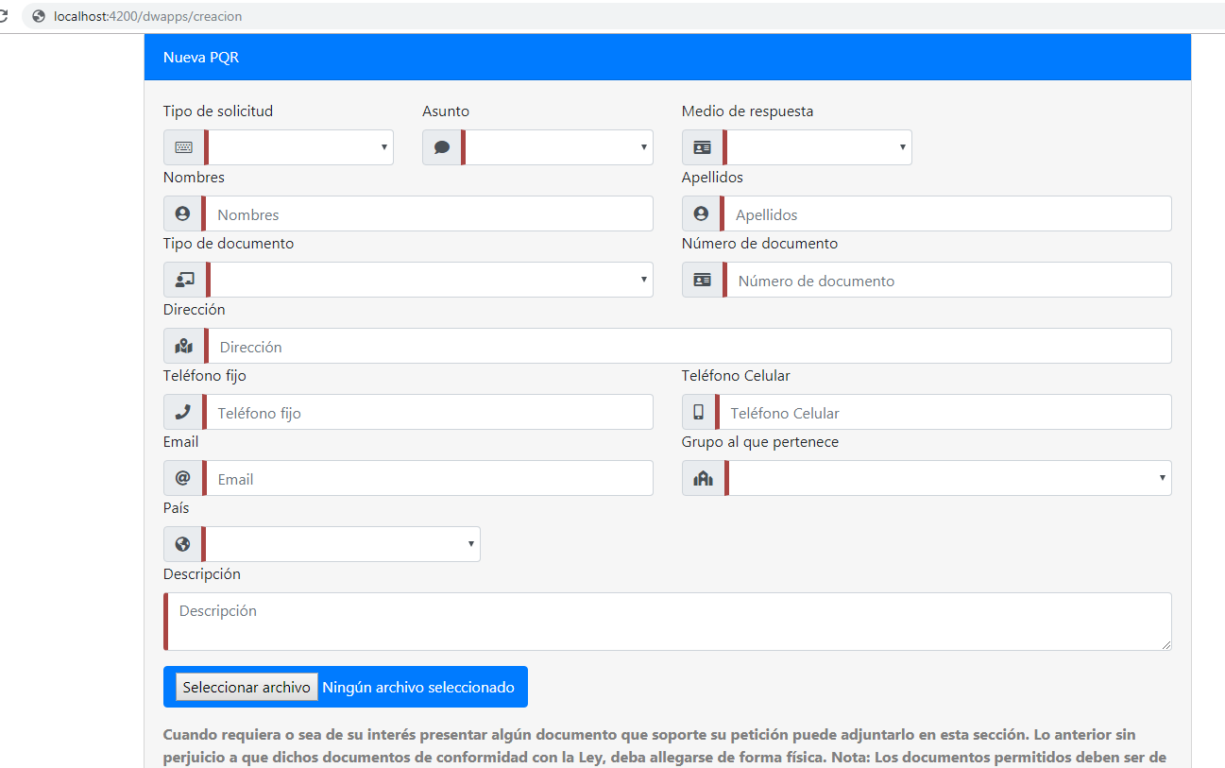
6. Ahora , cuando se crea una pqr generalmente se crea un flujo de trabajo. Usando como medio el web sevice de flujos wfrflup. La aplicación debe saber donde está dicho servicio. Para ello ubicamos esta ruta y la configuramos en el archivo web.config del sitio que se configuró para los servicios rest. Remplazamos la que se encuentra actualmente por la del cliente.
   1. 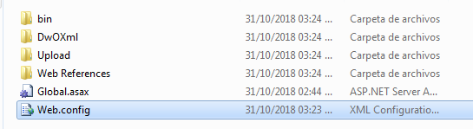
   2. 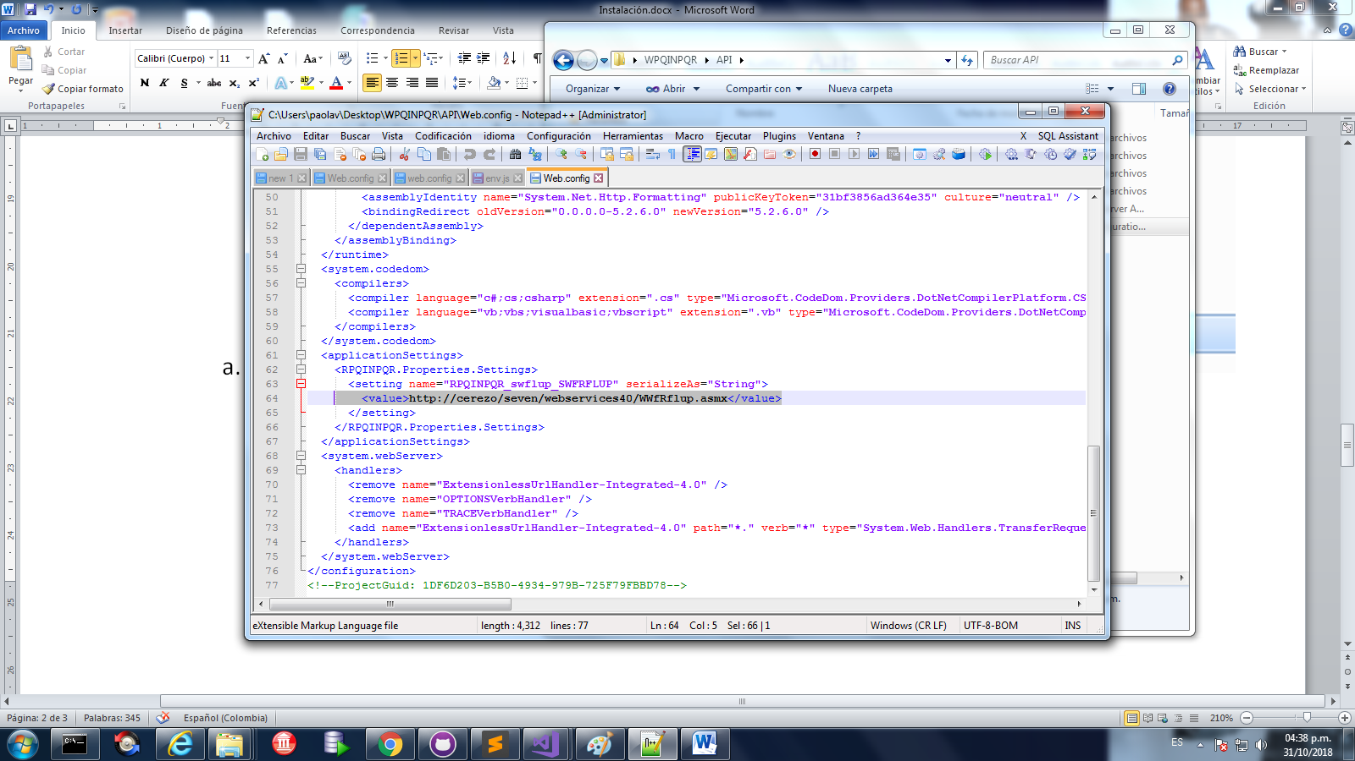
7. Como último paso deben configurarse las siguientes llaves dentro del web config del del sitio de servicios, que corresponde respectivamente a código de empresa, alias configurado en sgnconfi2.exe (instalación de seven) , usuario de seven y dirección ftp del servidor para colocar los adjuntos. (debe colocarse únicamente la ip o el nombre del servidor)
   1. 